Занятие : Комнатные растения и экология жилища
5 б класс (Берёзина Е.Н.)
Учебно - воспитательные задачи:
Образовательная:
познакомить детей с разнообразием комнатных полезных растений
Развивающая:
развивать знания детей о комнатных растениях
Воспитательная:
прививать любовь к животному миру и природе, в общем.
Цель: Обобщить знания детей о комнатных растениях, показать их пользу для человека
Оборудование: картинки с изображением комнатных растений
Ход урока
На протяжении всего развития человек неразрывно связан с растительным миром. Современный же городской человек оторван от природы. Что делать? Искать помощи у природы. То есть постараться окружить себя различными растениями, которые, активно вбирая все вредное, еще и вырабатывают кислород и благоприятно воздействуют на человека . Поэтому важно правильно подобрать нужные комнатные растения, чтобы максимально обезопасить себя и своих близких.
Тут на помощь может прийти уникальное растение, способное превратить пустыню в оазис - циперус. Он сам очень любит влагу, поэтому горшок с ним ставят в поддон с водой. Кстати, такие поддоны с любыми влаголюбивыми растениями хорошо иметь во всех комнатах - они прекрасно влияют на состояние воздуха. Водно-газовый обмен в помещении улучшают антуриум, маранта и монстера.
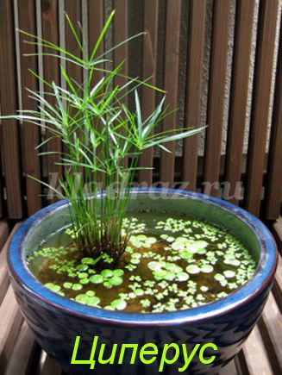
Хлорофитум, плющ, хризантема и алоэ являются высокоэффективными очистителями воздуха.
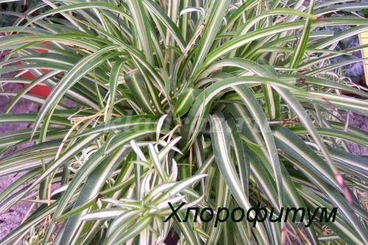

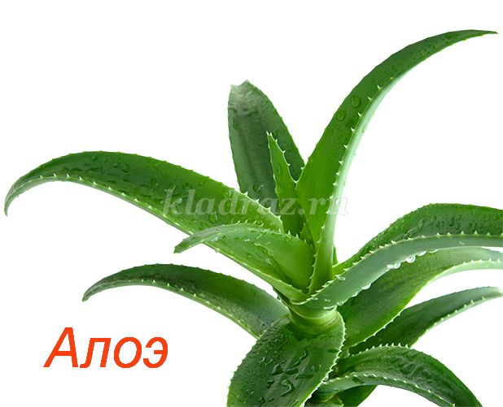

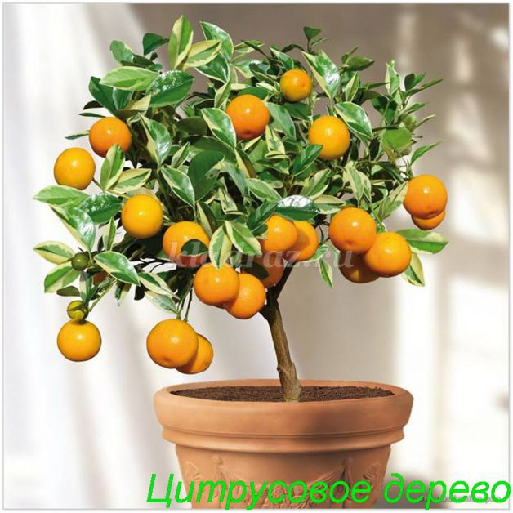

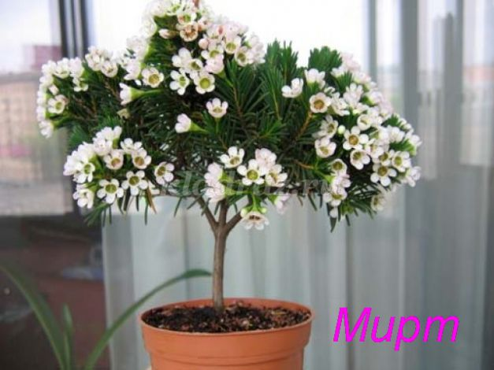
Нет нужды говорить о том, как плохо чувствует себя человек в душном помещении. Причем дело здесь не в недостатке кислорода как такового, катастрофически не хватает его отрицательных ионов, число которых, кстати, быстро уменьшается, когда в комнате работает телевизор или компьютер. Но оказывается есть комнатные растения, которые выделяют такие же ионы, делая воздух свежим и легким для дыхания. Это хвойные бонсаи (кипарис, туя, криптомерия).
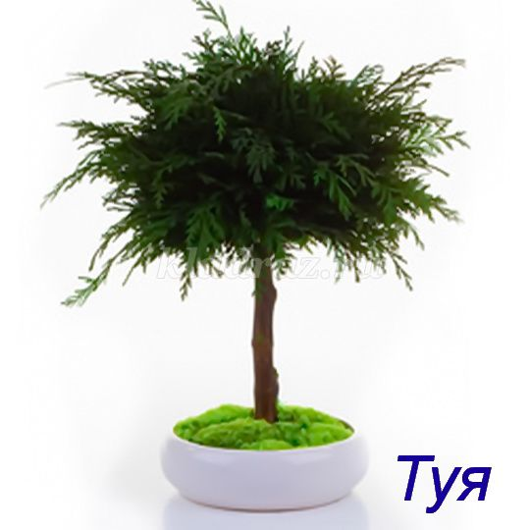

Кустик комнатной розы поможет вам избавиться от излишней усталости и раздражительности
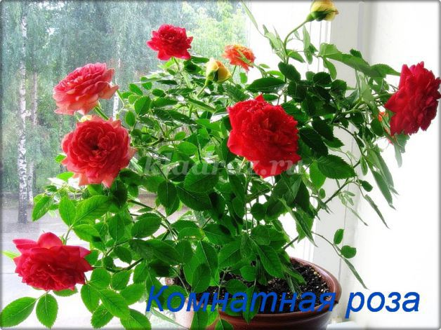
А еще настоятельно советуем выращивать в горшках лук и чеснок. Кроме того, что эти растения дезинфицируют воздух, они еще и значительно улучшают сон.
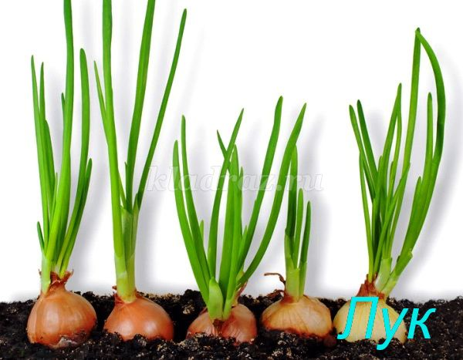

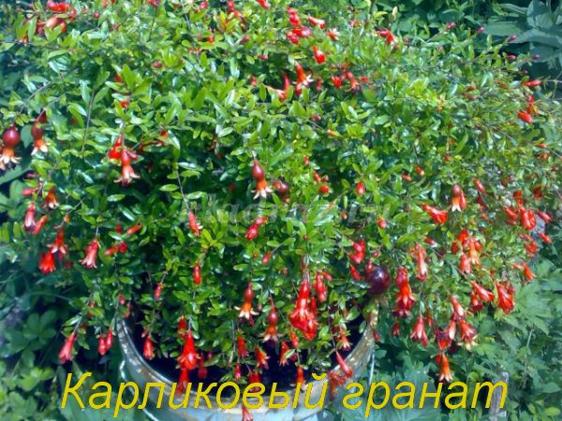

. Живое, здоровое растение всегда приносит в ваш дом приятные ощущения, создает пестрые уголки и зеленые островки для отдыха, наполняет ваш дом благоуханием экзотических диковинок, пробуждает в вашем сердце нежные чувства и приятные ощущения.

